各 位
2024年9月吉日

～北陸新幹線敦賀開業記念～
第77回全国競技かるた福井大会（D級）のご案内

福井県かるた協会
会長 山崎 みゆき
残暑の候、皆様方にはいよいよご清栄のこととお慶び申し上げます。
9月に台風で延期となりました「第77回全国競技かるた福井大会（D級）」を下記要領にて11月に開催いたします。
本大会は全日本かるた協会「練習会・大会開催ガイドライン（第八版）」に沿って行いますのでご協力をお願いします。

記

- 開催日時
2024年11月3日（日曜日）
受付開始 午前8時50分 受付締切 午前9時30分
・当日の受付は必ず選手自身が行ってください。
- 会 場
永平寺町複合施設 四季の森
福井県吉田郡永平寺町山9号1番地2
- 開催級・募集人数
D級 128名
定員を超えた場合は、抽選を行います。抽選日・場所は改めてご連絡します。
抽選の場合には、主催者枠20％の地元選手等を優先します。
・10月21日（月）23:59以降は、キャンセルによる繰上げはありませんのでご了承ください。
- 試合方法及び参加資格等
試合方法：競技規定、競技会規定に則ったトーナメント方式
参加資格：D級初段
５．申込みについて
        - 申込み期間
9月30日（月） ～ 10月14日（月）23:59
        - 申込み方法
別紙申込用紙に必要事項を明記のうえ、所属会毎にとりまとめの上fukui_nagisakai@yahoo.co.jpまでお申込みください。
メールの件名を「福井大会申込（所属会名）」としてください。
申込されましたら、返信メールを送ります。返信がない場合はお問合せください。
・別大会が同日開催の場合、両方への申込は不可となります。
- 参加費
2,000円
抽選の結果、出場資格を得られた方は、11月1日（金）までに
会ごとにとりまとめの上、下記口座へ払込みしてください。確定前に振込をしないでください。
【払込先】ゆうちょ口座 口座名義：福井県かるた協会
ゆうちょ口座から振込の場合
→記号番号：13360-11547031
他金融機関から振込の場合
→店番(支店)：338 預金種目：普通預金 口座番号：1154703
※振込手数料は各自ご負担の上、お申し込みください。
- 入 賞
各３位まで（４人）
・参加人数や分割の場合には変更となる場合があります。
８．役 員
審判長 寺嶋 良介 7段（公認審判員）
読 手 土橋 園恵 4段（A級公認読手）他
９．問合せ先
福井県かるた協会 申込担当 加納 fukui_nagisakai@yahoo.co.jp
１０．その他
・大会当日の緊急連絡先：090-2834-4783 (三好輝明の携帯電話)
・入賞者の氏名、所属会は、一般社団法人全日本かるた協会のホームページに掲載されます。
また報道機関・後援団体に提供することをご了承願います。
・体調のすぐれない選手の方は、出場されないようにお願いいたします。
・大会参加日から５日以内に新型コロナウイルス感染が発覚した場合は、主催者へ至急ご連
絡ください。

主催 福井県かるた協会 福井新聞社
公認 一般社団法人全日本かるた協会
後援 福井県 福井県高等学校文化連盟かるた部会 永平寺町
協力 ちはやふる基金
以上

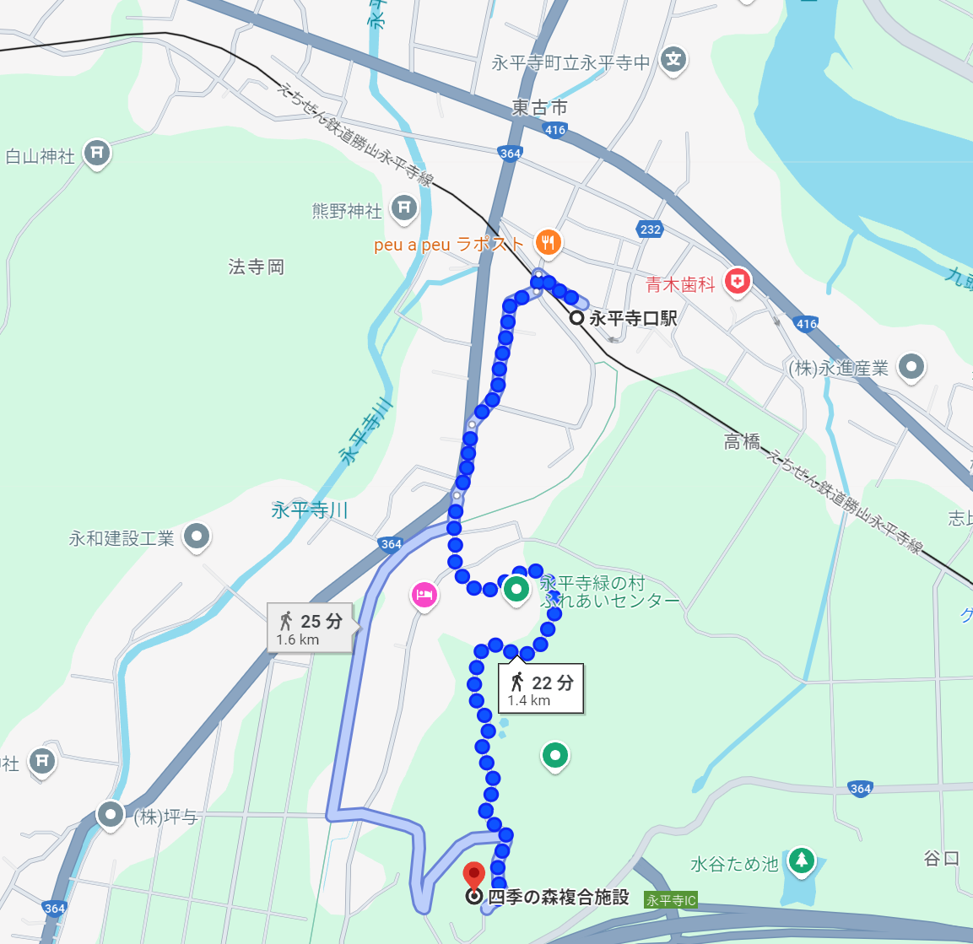
えちぜん鉄道 勝山永平寺線 永平寺口駅より徒歩約25分

